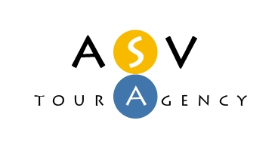
Туристична Агенція Сучасних Вражень
04074, м. Київ, вул.Вишгородська, 28/1
Код ЄДРПОУ 36924305
Тел./факс: 044-4225126
e-mail: info@asvlux.com.ua
http://www.asvlux.com.ua

РОДОС ИЗ КИЕВА
ЛУЧШИЕ ОТЕЛИ ДЛЯ СЕМЕЙНОГО ОТДЫХА
Для полноценного семейного отдыха на острове Родос
предлагаем Вам лучшие отели.
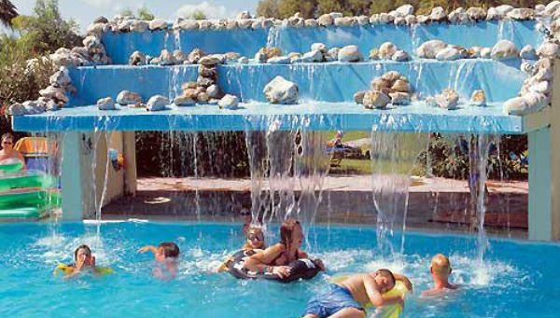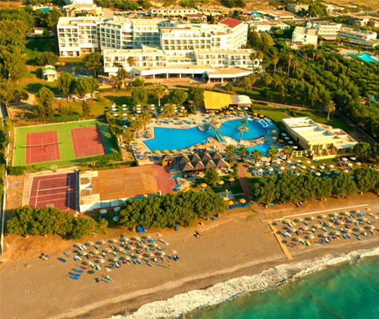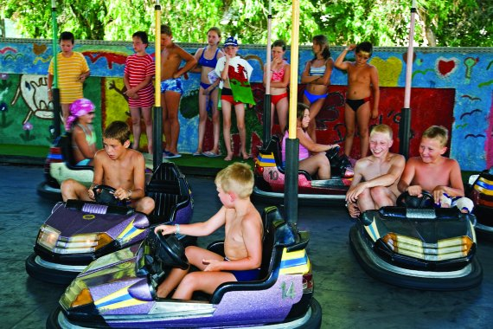
Учитывая великолепное расположение и широкий выбор удобств, можно не сомневаться - эти отели подойдут для отдыха семьей с детками!

Вылет из Киева |  | май на 7 нч | июнь на 7 нч
Doreta Beach 4* | AI | от 432 EUR | от 774 EUR
Eden Roc Resort 4* | AI | от 554 EUR | от 615 EUR
Esperides Beach 4*+ | AI | от 569 EUR | от 439 EUR
Rodos Princess 4* | AI | от 594 EUR | от 703 EUR
Lindos Princess 4*+ | AI | от 630 EUR | от 820 EUR

*цена указана за человека при двухместном размещении

В стоимость включено: проживание, питание, авиаперелет, групповой трансфер, страховка.
Дополнительно оплачивается Виза в Грецию 35 eur (Киевское консульство), 40 eur (Мариупольское консульство), 35 eur (Одесское консульство).

